ASSIGNMENT 2

Q1.

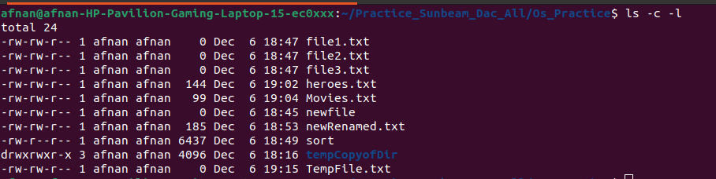

Q2.

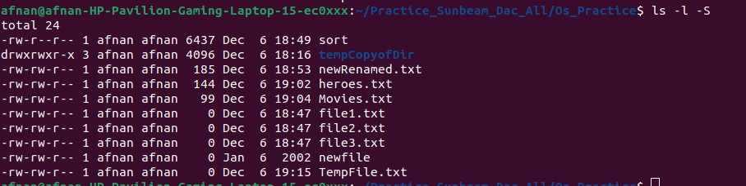
Q3.

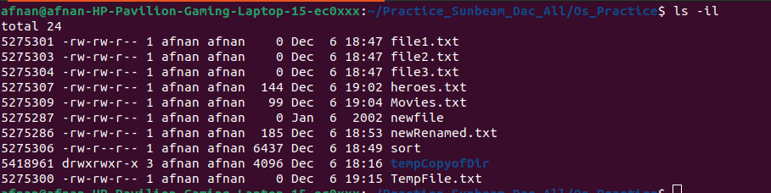

Q4.

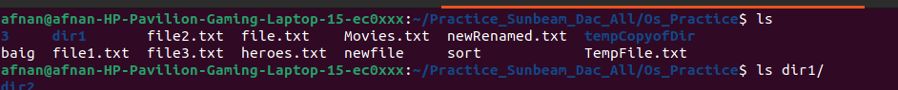

Q5.

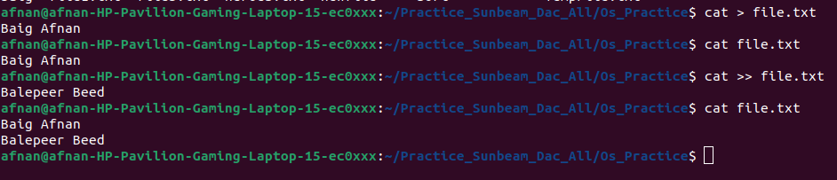

Q6.

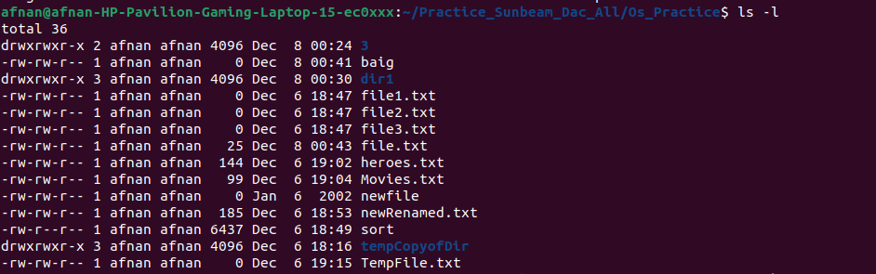

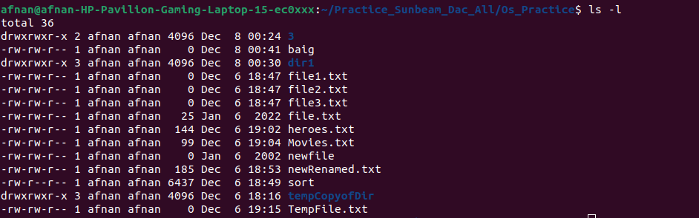

Q7.

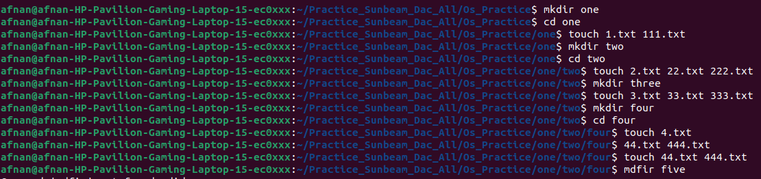

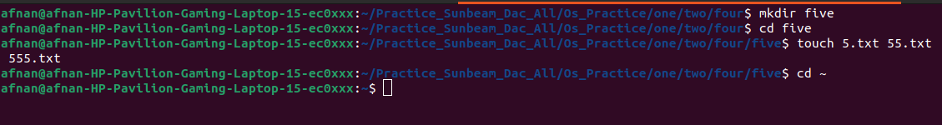

Q8.

A

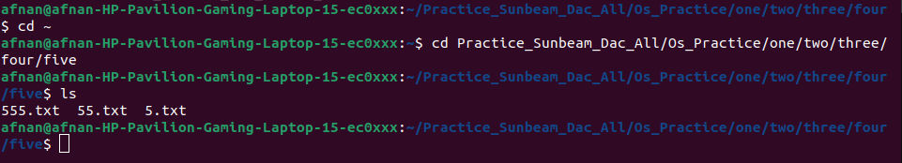

B

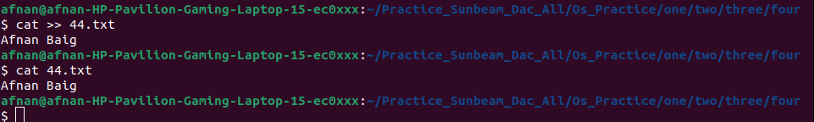

C
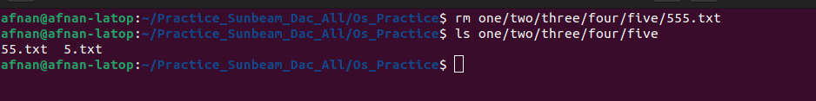
D
E

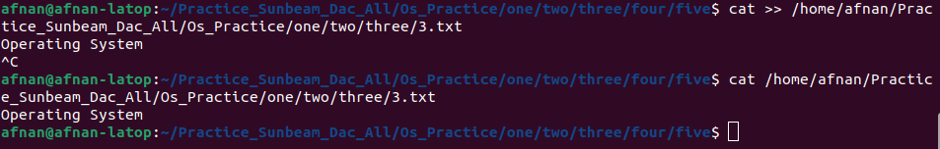
F

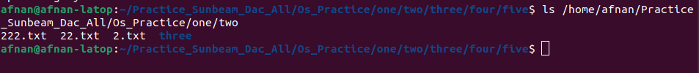

G

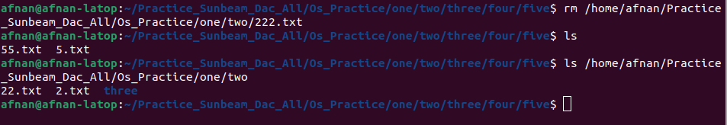

H

I

J

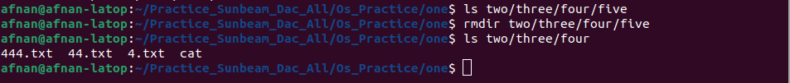
K

L

M
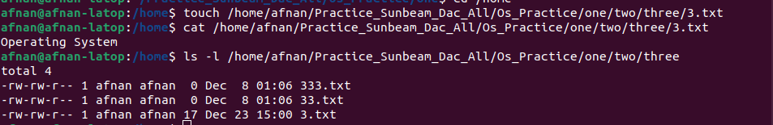

N

